№4
Фрагмент урока по геометрии
по теме «Трапеция»
8 класс.
Цели: образовательная:
- формирование у учащихся понятия “трапеция”;
- умений называть элементы и виды трапеции;
- умений доказывать свойства трапеции и применять эти свойства при решении простейших задач .
развивающая
- развитие наблюдательности, умений сравнивать, обобщать, классифицировать объекты по какому-либо признаку;
- развитие речи (расширение математического словаря);
- соотнесение вербального значения с математическими символами.
воспитательная
- воспитание навыков контроля и самоконтроля при работе в парах;
- воспитание правильной самооценки.
- воспитание интереса к предмету
Тип урока: урок изучения нового с элементами исследования.

Стратегии, используемые на данном фрагменте уроке: ориентиры предвосхищения, батарея вопросов, предваряющие вопросы.

Ход урока
I. Организационный момент. Приветствие учителя и учащихся.
II. Актуализация знаний.
- Мы с вами продолжаем знакомиться с четырехугольниками.

Выберите утверждения с которыми вы согласны (ориентиры предвосхищения):работают с сигнальными карточками; зелёные карточки - верно, красные - неверно:
- Параллелограмм это четырехугольник, у которого стороны попарно равны.( да )
- Сумма углов четырехугольника 180⁰.( нет)
- Противоположные углы параллелограмма равны .( да)
- Диагонали параллелограмма равны (нет)
- Параллелограмм это четырехугольник у которого стороны попарно параллельны.( да)
- Диагонали прямоугольника равны.( да)
Устная работа по готовым чертежам. На рисунке изображены различные выпуклые четырёхугольники (батарея вопросов).
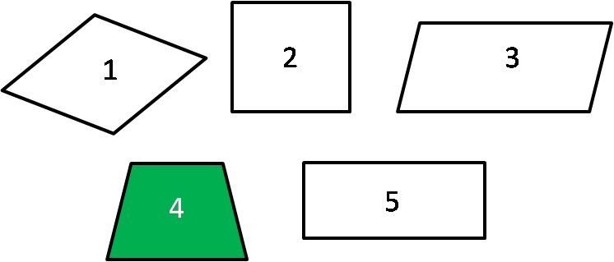
- Среди представленных фигур, что вы заметили? (Ответ учащихся: «Фигура четыре закрашена».)
- Что общего у этих фигур? (Ответ учащихся: «Все фигуры являются четырехугольниками».)
-Чем отличается выделенный четырехугольник от других? (Ответ учащихся: «Не является параллелограммом. У него две стороны параллельные, а две другие нет».)
-А кто знает, как называется этот четырехугольник? ( Дети либо ответят, либо нет.)
-Эта фигура называется трапеция.
-Как вы думаете какова тема урока? (Предваряющие вопросы) (Учащиеся формулируют тему урока.)
-Ребята, как вы считаете, какой будет цель нашего урока? (формулируют свои цели)
- Какие нужно поставить задачи для достижения нашей цели? (формулируют задачи урока)
- записываем в тетрадь тему сегодняшнего урока.
III. Изучение нового материала…

